Giant Fast Road - uniwersalny rower dla wymagających
Dla tych, którzy lubią jazdę po szosie i tych, którzy chcą jeździć poza drogami. Połączenie niemożliwe? Nic podobnego! Sprawdź rower Giant Fast Road.

Fast&dirty
Ci, którzy czują rozerwanie pomiędzy tym, że lubią szybką jazdę po szosie, a jednocześnie zamiłowanie do zjeżdżania z dróg i eksplorowania tego, co nie jest powszechnie uczęszczane, na pewno nie raz stawali przed wyborem, jaki rower wybrać. Lepsza będzie standardowa kolarzówka, na której rozwiniesz duże prędkości czy lepiej wybrać rower crossowy, którym poszalejesz na nierównym terenie. Własnie z myślą o wszystkich tych ludziach powstał rower Giant Fast Road. Łączy on w sobie rower szosowy i crossowy. Jeśli trzeba zaliczyć go do jakiejś kategorii, to byłaby to kategoria rowerów fitness.

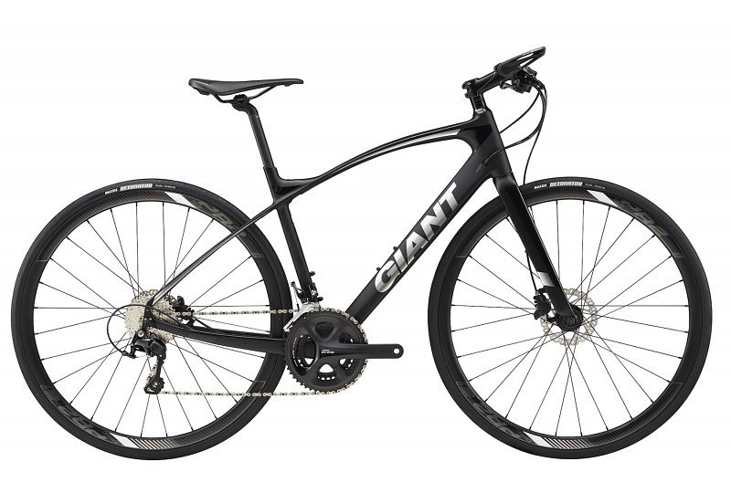
Rower Giant Fast Road
Model ten został wykonany z lekkiego aluminium, co przekłada się na to, że rower Giant Fast Road jest zwrotny i łatwiej się nim steruje, przy zachowaniu trwałości i wytrzymałości na uszkodzenia mechaniczne. W tym modelu zastosowano szereg rozwiązań, które mają usprawnić jazdę i sprawić, że każdorazowa wyprawa na nim będzie przygodą i czystą przyjemnością. Składają się na to między innymi sztyca podsiodłowa D-Fuse, hamulce tarczowe, nadajnik przeznaczony do transmisji danych, płaska kierownica. To jednak nie koniec listy. Więcej informacji oraz rower Giant Fast Road znajdziesz w naszym sklepie internetowym.

